Všehrdova 560/2 Tel.: +420 724 015 680
Distribuční list 2016
118 00 Praha 1 E-mail: milada@bohemiamp.cz
Czech Republic www.bohemiamp.cz
The Boy (The Boy)
Greta je mladá Američanka, která začne po svém příjezdu do Anglie pracovat jako chůva v odlehlé vesnici. Po nástupu na místo zjistí, že osmiletý chlapec, o kterého se má starat, je porcelánová panenka v životní velikosti. Jeho rodiče mu věnují stejnou péči jako jejich předchozímu živému, který před dvaceti let zemřel a s jehož smrtí se stále nemohou vyrovnat.

Rodiče pro Gretu připraví seznam činností, podle kterého má o chlapce-panenku pečovat. Gretě je list nejprve k smíchu
a dělá si z přísných pravidel legraci. Až po řadě rušivých a nevysvětlitelných událostí si s hrůzou uvědomí, že práce chůvy
v této rodině bude asi její nejhorší noční můrou. Vypadá to totiž, že panenka je naživu!

Trailer: https://www.youtube.com/watch?v=sJSEYatMPC0&feature=youtu.be
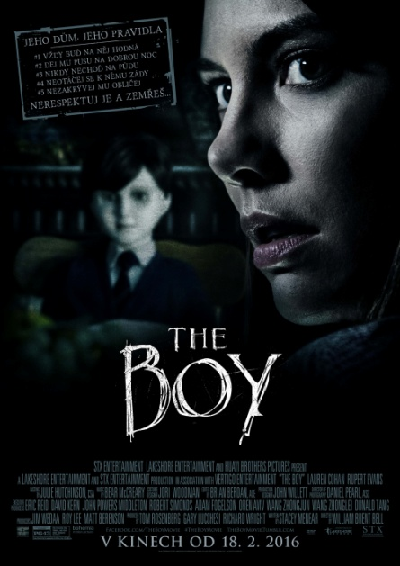 | Originální název:  The Boy  Horor/Thriller  USA, 2016  Režie:  William Brent Bell  Hrají:  Lauren Cohan, Rupert Evans, Ben Robson, Diana Hardcastle, Jim Norton  Další info:  http://www.csfd.cz/film/68446-the-boy/prehled/
Premiéra: 18. 2. 2016  Kopie: DCP  Země: USA  Rok: 2016  Světová práva: Lakeshore  Délka filmu: 97 min.  Zvuk/formát: DD / 2D  Verze/přístupnost: CZ titulky / od 15 let | Programování  Milada Markantelli  GSM: 724 015 680  milada@bohemiamp.cz | Distribuce/Akvizice  Branislav Volák  GSM: 733 185 810  volak@bohemiamp.cz  Marketing  Eva Hartmanová  GSM: 733 199 020  hartmanova@bohemiamp.cz
Bohemia Motion Pictures, a.s.
Všehrdova 560/2
118 00 Praha 1 – Malá Strana

